Sprawozdanie - SI

Lab 1

Wiktor Sadowy

Cel zadania

W ramach pierwszego zadania mieliśmy zaimplementować:

1. algorytm Dijkstry w oparciu o kryterium czasu,
2. algorytm A\* w oparciu o kryterium czasu,
3. algorytm A\* w oparciu o kryterium przesiadek
4. modyfikację A\* celem optymalizacji czasu wykonania lub końcowego kosztu

W ramach drugiego zadania mieliśmy zaimplementować:

1. algorytm rozwiązujący problem odwiedzania wierzchołków w oparciu o przeszukiwanie Tabu bez ograniczenia na rozmiar tablicy T
2. modyfikację przeszukiwania Tabu o dobór długości tablicy T w zależności od długości listy L w celu minimalizacji funkcji kosztu
3. modyfikację przeszukiwania Tabu o aspirację w celu minimalizacji funkcji kosztu
4. rozszerzenie przeszukiwania Tabu poprzez dobór strategii próbkowania sąsiedztwa bieżącego rozwiązania, które pozwoli na minimalizację funkcji kosztu i skrócenie czasu działania algorytmu

Opis teoretyczny

Algorytm Dijkstry to algorytm znajdowania najkrótszych ścieżek w grafie ważonym z jednym źródłem. Algorytm działa poprzez utrzymanie zbioru wierzchołków o najkrótszej odległości od źródła oraz aktualizację tych odległości wraz z dodawaniem kolejnych wierzchołków do zbioru. Efektem końcowym będzie zbiór wierzchołków, które pozwolą na ustalenie optymalnej trasy z dowolnie wybranego punktu do innego dowolnie wybranego punktu.

Algorytm A\* jest heurystycznym algorytmem służącym do znajdowania najkrótszej ścieżki. Jest to rozbudowany algorytm Dijkstry o dodatkowy moduł estymacji kosztu ścieżki do celu. Wówczas optymalizowaną funkcją jest funkcja f = g + h, gdzie g to funkcja kosztu, a h to wybrana heurystyka. Warto pamiętać, że działanie A\* jest uzależnione od wybranej heurystyki. W przypadku wyboru nieoptymalnej heurystyki algorytm może zwracać nieoptymalne wyniki. Rezultatem końcowym A\* będzie zwrócenie optymalnej ścieżki od punktu początkowego do końcowego.

Algorytmy przeszukiwania Tabu to metaheurystyka, które polega na iteracyjnym przeszukiwaniu sąsiedztwa aktualnego rozwiązania z uwzględnieniem zestawu ruchów, które są niedozwolone (tabu). Główną zaletą przeszukiwania Tabu jest to, że mimo użycia dodatkowej pamięci na przechowywanie niedozwolonych ruchów to nie testujemy powtórnie tych samych lub podobnych rozwiązań dzięki czemu jesteśmy się w stanie wydostać z lokalnego optimum. Rezultatem końcowym przeszukiwania Tabu będzie lista wierzchołków dla których sumaryczna funkcja kosztu jest najmniejsza

Przykładowe zastosowanie

Algorytm Dijkstry lub A\* można użyć do znalezienia najkrótszej metody dojścia z jednego punktu do drugiego. Praktycznym zastosowaniem tego algorytmu może być np. ustalenie optymalnej trasy pomiędzy dwoma wybranymi punktami (jakie połączenia komunikacyjne musimy wybrać, by dojechać do wybranego punktu jak najszybciej).

Przeszukiwanie tabu może być użyte do ustalenia w jakiej kolejności należy zwiedzać listę punktów, żeby móc jak najszybciej przejść przez wszystkie z nich. Praktycznym przykładem może być sytuacja gdzie zwiedzamy atrakcje turystyczne w mieście. Wówczas zależy nam na tym, żeby jak najmniej czasu poświęcić na podróż pomiędzy atrakcjami. Wtedy możemy użyć przeszukiwanie tabu, aby ustalić w jakiej kolejności powinniśmy zwiedzać atrakcje turystyczne.

Wprowadzone modyfikacje + implementacja

W ramach preprocessingu wczytaliśmy wszystkie dane z użyciem biblioteki pandas. Odrzuciliśmy wszystkie niepotrzebne kolumny i dokonaliśmy modyfikacji danych, żeby potem łatwiej nam było pracować z nimi. Zauważyliśmy, że nie ma wszystkich połączeń nocnych (brakuje połączeń między północą a 3), więc, żeby przyspieszyć dalsze obliczenia założyliśmy, że możemy odrzucić wszystkie połączenia, które są przed czasem naszego odjazdu. Dodatkowo odrzuciliśmy wszystkie połączenia prowadzące donikąd (np. linia jadąca z przystanku pl. Grunwaldzki na przystanek pl. Grunwaldzki), gdyż założyliśmy, że każdy przystanek ma tylko jedną lokalizację. Wszystkie połączenia zostały posortowane po czasie odjazdu i przyjazdu, żeby móc potem szybciej wybierać najbardziej optymalne połączenia

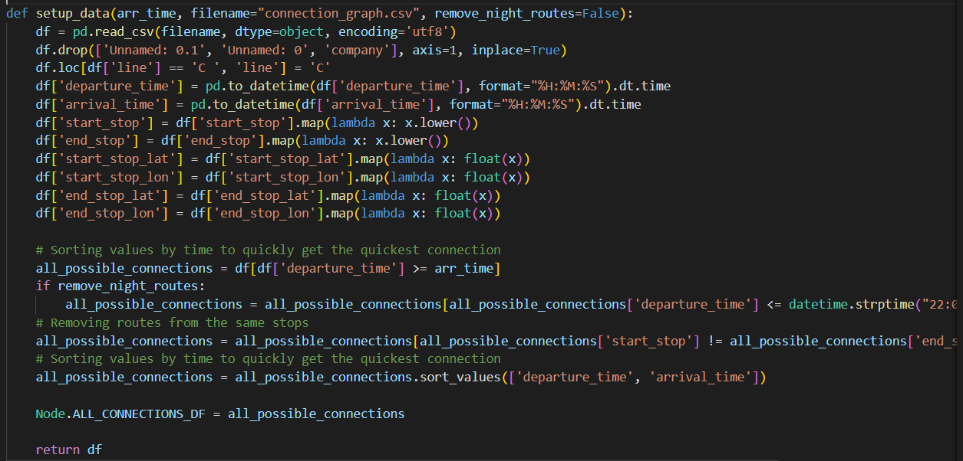

Dane przechowujemy z użyciem dwóch klas:

1. Klasa Node (węzeł grafu) zawierająca:
   1. Nazwę przystanku
   2. Czas dojazdu na przystanek
   3. Linia, która była użyta do przyjazdu na przystanek
   4. Połączenia wychodzące z danego przystanku (lista zawierająca węzły grafu). Bierzemy tylko najbardziej optymalne połączenia z danego przystanku (np. jak dana linia odjeżdża z przystanku co 15 minut to zapisujemy tylko pierwsze połączenie)
   5. Lokalizację przystanku (długość i szerokość geograficzna)
2. Klasa Edge (krawędź grafu) zawierająca:
   1. Nazwę linii
   2. Czas odjazdu z przystanku początkowego
   3. Czas dojazdu na przystanek końcowy
   4. Nazwę przystanku początkowego
   5. Nazwę przystanku końcowego

Cały proces wykonania zadania 1 został przedstawiony na poniższym zrzucie ekranu

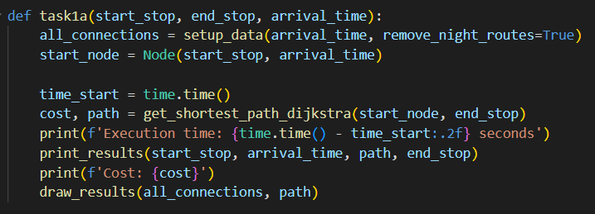

Wpierw dokonujemy preprocessingu danych. Potem deklarujemy nasz początkowy węzeł grafu. Potem wykonujemy podany algorytm zdobywając ścieżkę (listę zawierającą węzły prowadzącego do celu) i koszt. Wykorzystując podane dane wyświetlamy połączenia w terminalu oraz wyświetlamy prostą mapę na której wyświetlamy nasze połączenie i wszystkie przystanki.

Implementacja algorytmu Dijkstry znajduje się poniżej

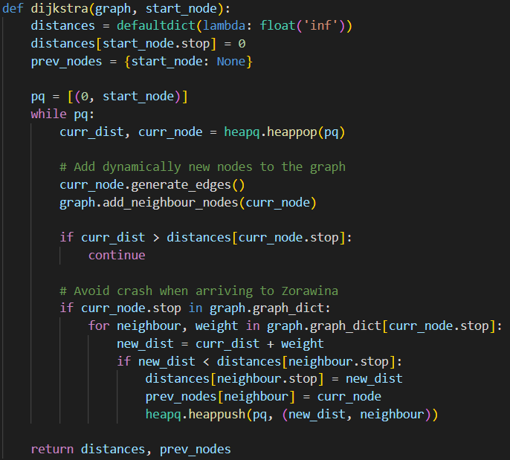

Nie wprowadziliśmy wiele modyfikacji do algorytmu Dijkstry. Jedyna zmiana warta uwagi to fakt, że nie mamy całego grafu na początku zadania tylko generujemy dynamicznie dodatkowe węzły. Warto zauważyć, że jest to konieczne gdyż w naszej implementacji znaczenie ma nie tylko czas przejazdu między przystankami, ale też czas dojazdu na przystanek.

Implementacja algorytmu A\* dla kryterium przesiadkowego znajduje się poniżej

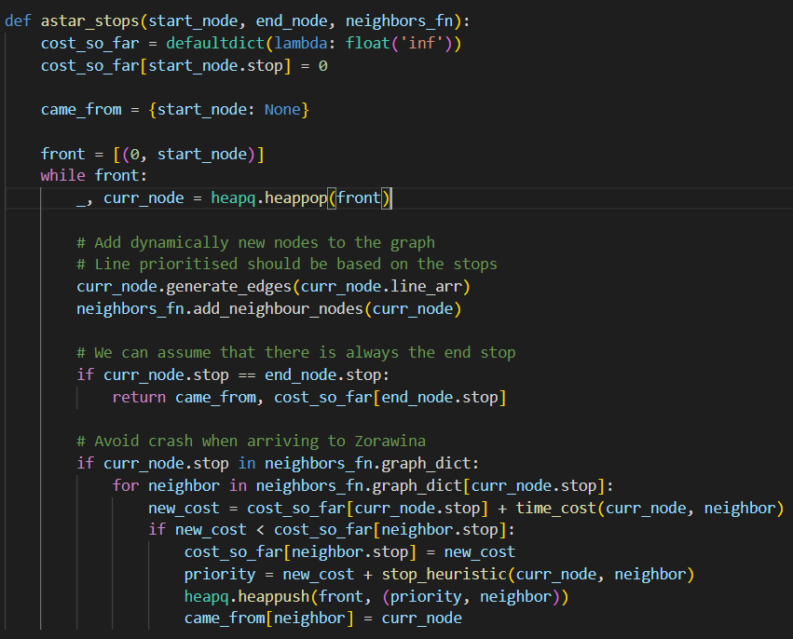

Też nie ma wielu różnic w implementacji.

Dla A\* użyliśmy następujących heurystyk:

1. Manhattan Distance dla A\* optymalizującego czas
2. Stop heuristic dla A\* optymalizującego liczbę przesiadek, który w pierwszej kolejności priorytetyzuje połączenia tą samą linią, potem priorytetyzuje odjazdy z przystanku z którego można dojechać do końca. Potem priorytetyzuje przystanki od tego z którego odjeżdża najwięcej połączeń do tego z którego odjeżdża najmniej połączeń.

Celem optymalizacji A\* dla kryterium przesiadkowego wprowadziliśmy następującą modyfikację – jeżeli jest możliwość dojechania na przystanek końcowy z analizowanego przystanku to wówczas tworzymy resztę trasy wykorzystując wiedzę na temat tego jaka linia dojeżdża na przystanek końcowy

Cały proces wykonania zadania 2 został przedstawiony na poniższym zrzucie ekranu

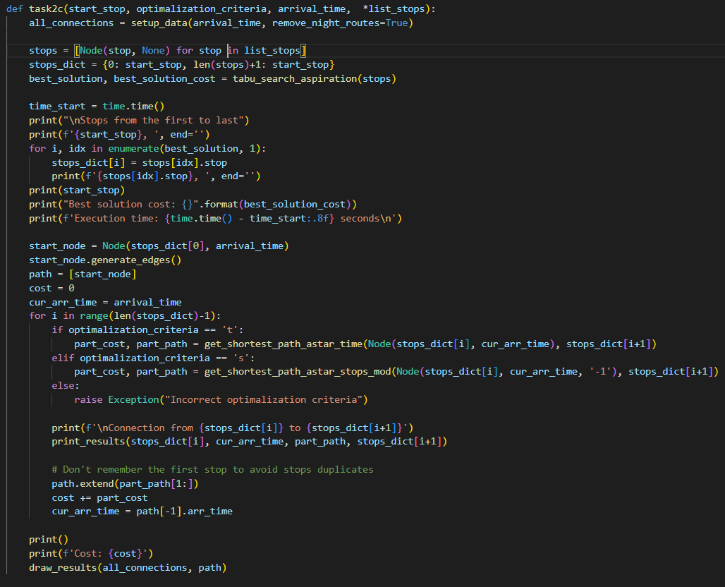

Wpierw dokonujemy preprocessingu danych. Na podstawie podanej listy przystanków i z użyciem przeszukiwania tabu decydujemy w jakiej kolejności należy zwiedzać wszystkie przystanki.

Żeby uzyskać optymalne połączenia pomiędzy przystankami korzystamy z już zaimplementowanego algorytmu A\*.

Na bieżąco wyświetlamy wszystkie połączenia komunikacyjne w terminalu a na sam koniec wyświetlamy mapę zawierającą całą trasę.

Implementacja przeszukiwania Tabu znajduje się poniżej

Nie ma wiele różnic w implementacji przeszukiwania Tabu.

W ramach realizacji pozostałych podpunktów dodaliśmy:

1. Ograniczenie na rozmiar długość tablicy w oparciu o listę przystanków
2. Aspirację
3. Strategię próbkowania sąsiedztwa w oparciu o losowy wybór (losowo decydujemy jakich sąsiadów analizujemy)

Materiały dodatkowe

W ramach zadania został wykorzystany kod udostępniony przez prowadzącą, który został potem dostosowany pod dane.

Dodatkowo wykorzystaliśmy instrukcję do zadania celem opisu teoretycznego implementowanych algorytmów.

Opis wykorzystanych bibliotek

Do zadania zostały wykorzystane następujące wbudowane biblioteki:

1. heaqp – biblioteka implementująca kopiec
2. collections – biblioteka zawierająca różne kolekcje. My użyliśmy defaultdict, który sprawia, że w momencie w którym nie mamy klucza w słowniku zwracana jest domyślna ustawiona przez nas wartość
3. datetime – biblioteka pozwalająca na przetwarzanie czasu
4. time – biblioteka pozwalająca liczyć czas
5. random – biblioteka pozwalająca na generowanie losowych liczb, losowe sortowanie i ustawienie tzw. seeda
6. math – biblioteka pozwalająca wykonywać operacje matematyczne np. liczenie pierwiastka

Oraz następujące dodatkowe biblioteki:

1. pandas – biblioteka pozwalająca wczytywać dane z pliku .csv i przechowywać je jako dataframe
2. numpy – biblioteka pozwalająca obsługiwać wiersze w dataframe
3. matplotlib – biblioteka pozwalająca na rysowanie elementów w oknie

Napotkane problemy implementacyjne

Mieliśmy następujące problemy implementacyjne:

1. Kwestia wygenerowania wszystkich połączeń. Warto zauważyć, że nie przyjęliśmy żadnych uproszczeń względem danych (np. nie obliczyliśmy średniego czasu połączenia między parą przystanków)
2. W Żórawinie dla linii 903 i 913 przystanek końcowy nie jest przystankiem początkowym kursu powrotnego. Generuje to błędy związane z tym, że nie możemy sensownie ustalić tam trasy
3. W pliku nie ma zawartych wszystkich linii nocnych. To sprawia, że np. jeżeli A\* ustali, że linia 253 pozwala na bezpośrednie połączenie z przystanku leśnica do przystanku bartoszowice to wybór tego połączenia może skutkować błędami gdyż nie mamy wystarczająco dużo informacji, by ustalić trasę od początku do końca
4. Są też kursy wariantowe (np. kurs do zajezdni) lub kursy pomijające przystanki (np. linia C pomija część przystanków na których zatrzymują się inne linie). Generuje to problemy gdyż czasami program wybiera nieoptymalne czasowo połączenia tylko dlatego, że przesiadka na linię pomijającą kilka przystanków zmniejsza najmocniej dystans do przystanku końcowego. Jest to szczególnie zauważalne gdy dana linia pomija kilka przystanków obok przystanku końcowego (np. linia C pomija przystanek Reja i od razu z przystanku katedra dojeżdża na pl. Grunwaldzki).

Tak rozwiązaliśmy powyższe problemy implementacyjne:

1. Dynamicznie generujemy nowe połączenia (krawędzie) od podanego przystanku (węzła). Dbamy o to, żeby analizować tylko krawędzie przypisane do danego węzła
2. Nie analizujemy połączeń do Żórawiny
3. Eliminujemy wszystkie połączenia po 22:00. Wówczas mamy gwarancję, że w naszych danych nie będzie kursów nocnych
4. Założyliśmy, że może dochodzić do takich sytuacji i nie będziemy próbować tego naprawiać, gdyż naprawa wymagałaby dokładnego przefiltrowania danych. Niestety takie przefiltrowanie danych doprowadziłoby do utraty wielu informacji i mogłoby bardziej zaszkodzić niż pomóc

Podsumowanie

W ramach zadania zaimplementowaliśmy algorytmy: Dijkstra, A\* i przeszukiwanie Tabu. Patrząc na rezultat końcowy działania każdej funkcji widzimy, że trasy zwracane przez algorytmy są sensowne. Nie zawsze jednak trasa jest optymalna, ale naszym zdaniem jest na tyle optymalna, że nie ma potrzeby jeszcze bardziej optymalizować heurystyk używanych do wyznaczania trasy.

Poniżej znajdują się rezultaty połączenia Leśnica-Wojnów dla A\* gdzie kryterium optymalizacyjnym jest czas

